**小学语文学科名著阅读指导课程（一年级）**

**《对韵歌》和《笠翁对韵（节选）》**

亲爱的同学，下面就要参加挑战答题啦！预祝你挑战成功！

1.《对韵歌》中，一共有（ ）句话。答案：B

A.2 B.3 C.4

2.下列汉字，拼音拼读正确的是（ ）。答案：C

A.风fēn B.雨 yǚ C. 对duì

3.和下面图片对应的字是（ ）。答案：A

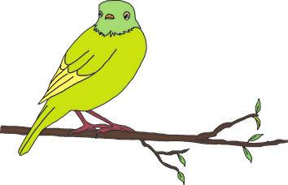

A.鸟 B.云 C.风

4.《对韵歌》中，提到和“雨”相对的是（ ）。答案：C

A.虫 B.花 C.云

5.“虫”字的第五笔是（ ）。答案：B

A.竖 B. 提（tí） C. 点

1. 《笠翁对韵（lì wēnɡ duì yùn）》（节选）共有（ ）个自然段。答案：A

A.2 B.3 C.1

7.读了《笠翁对韵（lì wēnɡ duì yùn）》（节选），我知道了和“山花”对应的是（ ）。答案：B

A.长空 B.海树 C.苍穹（cānɡ qiónɡ）

8.《笠翁对韵（lì wēnɡ duì yùn）》（节选）第一自然段没有描（miáo）写下面哪种景物（ ）。答案：C

A.风 B.天 C.虫

9.《笠翁对韵（lì wēnɡ duì yùn）》（节选）第二自然段描（miáo）写的是哪个季节？（ ）。 答案：C

A.春天 B.夏天 C.秋天 D.冬天

1. 《笠翁对韵（lì wēnɡ duì yùn）》（节选）中提到的颜色有（ ）。答案：A

A.红和白 B.绿和白 C.红和绿